DOCUMENTACION ACTIVIDAD
Visita Número:
Fecha Ejecución:
Hora Inicio:
Tiempo Transporte:
Tiempo Antesala:
Tiempo Ejecución:
Espera Claro:
Hora Salida:

Ing. Outsourcing:
Multímetro:
Analizador de BER:
Soporte Claro:
Firma el Acta:

Caso Seguimiento:
Problemas en Instalación:

Mediciones Eléctricas
Fase-Neutro:
Fase-Tierra:
Neutro-Tierra:

Lugar de Instalación de Equipos:

Observaciones:

EQUIPOS INSTALADOS
TIPO DE EQUIPO | MARCA | MODELO | SERIAL | NUMERO DE PLACA

EQUIPOS DESINSTALADOS O TRASLADADOS
TIPO DE EQUIPO | MARCA | MODELO | SERIAL | NUMERO DE PLACA

- REGISTRO FOTOGRAFICO
  - Foto antes de la instalación (400x300 pixeles).


  - Foto después de la Instalación, debe incluir UM (Claro o Tercero) (400x300 pixeles).


  - Foto marquillas completas (Cables y Equipos) (400x300 pixeles).


  - Foto tomas eléctricas (400x300 pixeles).


  - Foto Voltaje [Relación Neutro-Tierra] (400x300 pixeles).

- PRUEBAS DE SERVICIO CLARO INTERNET SEGURO CORPORATIVO

  - Evidencia de que el equipo Meraki MX se encuentra registrado en el Dashboard:

Ingresar al Dashboard de Meraki y capturar un pantallazo del equipo activo. Ej.:

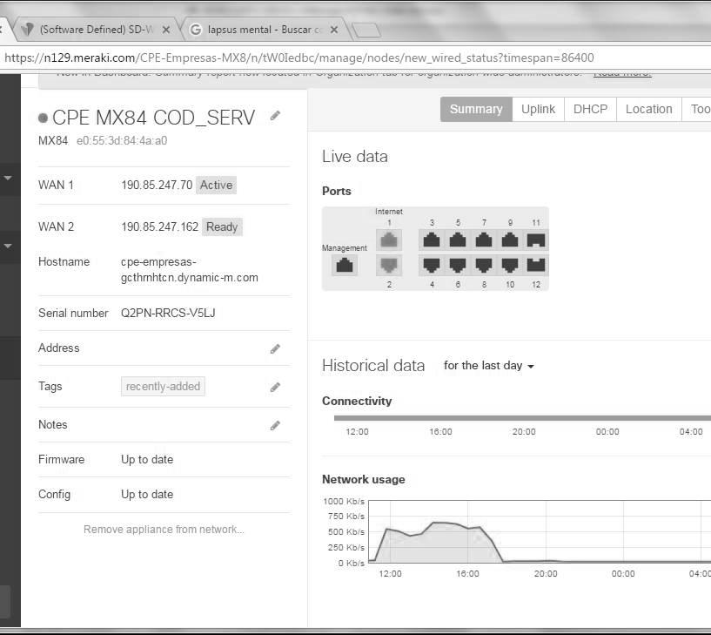

  - Evidencia de configuración del equipo Meraki MX: Esto debe ser congruente con lo solicitado por el Cliente en el “Anexo Sedes de Instalación y Perfiles del Servicio de Internet Seguro Corporativo”:

Pantallazo de configuración general del dispositivo
Pantallazo de configuración Organización Cliente
Pantallazo de configuración Red Cliente
Pantallazo de configuración de direccionamiento +VLAN
Pantallazo de configuración de Usuarios administradores
Pantallazo de configuración de inventario de equipos

Si aplica:
Pantallazo de configuración de políticas de Firewall
Pantallazo de configuración de VPNs Site To Site
Pantallazo de configuración de Traffic Shaping
Pantallazo de configuración de IPS - IDS y antimalware
Pantallazo de configuración de filtrado de contenido
Pantallazo de configuración de tabla de enrutamiento
Pantallazo de configuración de grupos de políticas
Pantallazo de configuración del estado de la VPN

  - Evidencia de conectividad entre el equipo terminal del cliente hacia el Router Meraki MX:

Para cualquier equipo dentro de la LAN del Cliente:
Ping
Trace
Navegación (Probar que ciertas reglas de seguridad habilitadas se estén aplicando correctamente. Ej. Si se denegó redes sociales validar el no ingreso a Facebook.)

  - Evidencia de conectividad entre equipo terminal del cliente hacia Internet

Hacia Internet
Por ejemplo ping NAP x.x.x.x
Por ejemplo trace NAP x.x.x.x.

Por ejemplo ping INTERNACIONAL x.x.x.x
Por ejemplo trace INTERNACIONAL x.x.x.x.

Pantallazo de navegación para página internacional y nacional con fecha y hora de la prueba. Desde equipo del cliente. Foto, pantallazo.

  - Registro de saturación

Para ejecutar esta prueba se debe tomar desde una herramienta de saturación como el netpersec, jperf o analizadores cuando se solicita esto con el fin de dejar las evidencias hacia el cliente de la capacidad del canal
CONEXIONES Y ENTREGA

  - Los equipos del Cliente quedan conectados a los equipos de Claro, en caso de NO por favor documentar en observaciones la razón.
SI |  | NO

  - Los equipos del Cliente se encuentran disponibles y configurados adecuadamente, en caso de NO por favor documentar en observaciones la razón.
SI |  | NO

  - Observaciones

- FOTO ACTA DE ENTREGA DE SERVICIO
(400x300 pixeles)


